JURNAL PUSAKA Vol. 6 No. 1, 2026

Identifikasi Tinggalan Arkeologis Masa Prasejarah di Kabupaten Ciamis Provinsi Jawa Barat

Identification of Prehistoric Archaeological Remains in Ciamis Regency West Java Province
Ahmad Rizky Fauzi¹, Budimansyah^{2,} Rendi Wandani³,
¹Penggiat Budaya, Kawargian Nonoman Galuh
³Peneliti, Niskala Institute
²Penggiat Budaya, Yayasan Payung Agung Sukapura
Email penulis koresponden: gamamadz@gmail.com

ABSTRACT
Ciamis Regency has a variety of prehistoric remains in the form of fossils, stone tools, cave dwellings, and rock paintings that record the activities of humans in the past. However, research on these remains is still limited, partial, and has not been synthesized within a clear cultural periodization framework. This study aims to examine the chronology and development of prehistoric culture in Ciamis Regency and the relationships between the main sites. The method used is qualitative research with a historical approach and archaeological data analysis from various sites. The results of the study show the gradual development of prehistoric human culture from the Paleolithic to the Neolithic periods. The Tambaksari site represents the early phase with findings of stone tools and Homo erectus fossils, while the Citapen site shows symbolic expression through rock paintings, and the Aul Cave site reflects cave dwellings, burial practices, and the use of pottery. Overall, Ciamis is an important area for understanding the dynamics of prehistoric culture in West Java.
Keywords: Ciamis Regency, Cultural Periodization, Prehistoric Archaeological Remains
ABSTRAK
Kabupaten Ciamis memiliki beragam tinggalan prasejarah berupa fosil, alat batu, gua hunian, dan lukisan dinding batu yang merekam aktivitas manusia masa lampau. Namun penelitian terhadap tinggalan tersebut masih terbatas, parsial, dan belum disintesis dalam kerangka periodisasi budaya yang jelas. Penelitian ini bertujuan mengkaji kronologi dan perkembangan budaya prasejarah di Kabupaten Ciamis serta hubungan antar-situs utama. Metode yang digunakan adalah penelitian kualitatif dengan pendekatan sejarah dan analisis data arkeologis dari berbagai situs. Hasil penelitian menunjukkan adanya perkembangan budaya manusia prasejarah secara bertahap sejak Paleolitik hingga Neolitik. Situs Tambaksari merepresentasikan fase awal dengan temuan alat batu dan fosil Homo erectus, Situs Citapen menunjukkan ekspresi simbolik melalui gambar cadas, sementara Situs Gua Aul mencerminkan hunian gua, praktik penguburan, dan penggunaan tembikar. Secara keseluruhan, Ciamis merupakan kawasan penting dalam memahami dinamika budaya prasejarah di Jawa Barat.
Keywords: Kabupaten Ciamis, Periodisasi Budaya, Tinggalan Arkeologis Prasejarah

PENDAHULUAN
Kabupaten Ciamis, Jawa Barat yang menyimpan berbagai tinggalan arkeologis dari masa prasejarah. Secara geografis, daerah ini memiliki bentang alam yang kompleks, meliputi pegunungan, lembah, dan sungai yang mendukung kehidupan manusia sejak masa prasejarah. Kondisi lingkungan yang demikian memungkinkan munculnya berbagai situs arkeologis pra sejarah, seperti fosil, alat batu, gua hunian, dan peninggalan berupa lukisan cadas yang menunjukkan aktivitas manusia masa lampau. Situs Prasejarah yang ada di Kabupaten Ciamis berasal dari kurun waktu sejak adanya manusia hingga awal masa sejarah. Situs tersebut dapat dijumpai khususnya di kawasan Rancah dan Tambaksari yang secara geologis dikenal dengan cekungan Cijolang (Saptono et al., 1999)
Sejumlah situs prasejarah telah ditemukan di wilayah Ciamis, di antaranya Situs Petroglif Citapen yang berisi pahatan batu bergambar (Saptono & Agus, 1999), Situs Tambaksari yang diduga menyimpan artefak batu dari masa mesolitik hingga neolitik (Agus, 1994), serta Situs Gua Aul yang menunjukkan indikasi sebagai gua hunian manusia prasejarah (TACB Kab. Ciamis, 2023a). Temuan-temuan tersebut memperlihatkan bahwa wilayah Ciamis pernah menjadi salah satu pusat aktivitas manusia purba yang penting di Tatar Sunda.
Namun demikian, hingga saat ini penelitian terhadap tinggalan-tinggalan tersebut masih bersifat terbatas dan parsial. Belum terdapat kajian yang secara khusus membahas periodisasi atau kronologi budaya dari masing-masing situs tersebut. Selain itu penelitian-penelitian yang telah dilakukan juga belum dipublikasi secara resmi, masih berupa laporan-laporan penelitian yang tidak dipublikasi. Akibatnya, belum dapat dipastikan secara ilmiah tahap perkembangan budaya yang berlangsung di wilayah ini, serta hubungan antar-situs yang mungkin menggambarkan kesinambungan atau perubahan budaya dari masa ke masa.
Ketiadaan periodisasi ini menjadi masalah mendasar dalam upaya memahami dinamika budaya prasejarah di Kabupaten Ciamis. Tanpa adanya identifikasi dan penentuan periode yang jelas, data arkeologis dari situs-situs tersebut belum dapat disusun dalam kerangka sejarah prasejarah yang utuh. Oleh karena itu, diperlukan penelitian yang berfokus pada identifikasi tinggalan arkeologis masa prasejarah dengan tujuan utama menentukan periodisasi dari masing-masing situs, sehingga dapat memberikan gambaran yang lebih komprehensif tentang perkembangan budaya manusia prasejarah di wilayah Ciamis.
Berdasarkan uraian diatas, maka rumusan masalah dalam penelitian ini adalah belum teridentifikasi, terpublikasi dan terperiodisasinya berbagai tinggalan arkeologis masa prasejarah di Kabupaten Ciamis. berdasarkan rumusan masalah tersebut maka penelitian ini bertujuan untuk: (1) mengidentifikasi jenis dan karakter tinggalan arkeologis masa prasejarah (2) menentukan periodisasi atau kronologi waktu dari masing-masing situs berdasarkan analisis data arkeologis (3) Menyusun gambaran umum perkembangan budaya manusia prasejarah di wilayah Kabupaten Ciamis. Dengan lokasi studi di tinggalan arkeologis masa Prasejarah yang ditemukan di Situs Petroglif Citapen, Situs Tambaksari, dan Situs Gua Aul.
METODE
Penelitian ini menggunakan metode kualitatif dengan pendekatan sejarah. Metode kualitatif digunakan untuk mendeskripsikan data arkeologis secara mendalam. Metode kualitatif dalam arkeologi fokus pada pemahaman makna, interpretasi, dan konteks budaya masyarakat masa lalu dari data yang tidak terukur, seperti melalui observasi lapangan, wawancara mendalam dengan narasumber (tokoh masyarakat/ahli), studi pustaka/arsip, dan analisis artefak/situs secara deskriptif untuk mengungkap fungsi, gaya, dan makna sosial. Sementara itu, metode sejarah digunakan untuk merekonstruksi urutan waktu dan perkembangan budaya berdasarkan bukti-bukti arkeologis yang ditemukan di lapangan (Listiorini, 2024).
Pendekatan sejarah yang diterapkan secara holistik dalam arkeologi, meliputi tahapan:
      - Heuristik (Pengumpulan Data): Melalui survei lapangan, ekskavasi terbatas (jika diperlukan dan memungkinkan), dan studi literatur.
      - Kritik Sumber (Verifikasi Data): Melakukan kritik internal dan eksternal terhadap data arkeologis dan data historis.
      - Interpretasi (Analisis Data): Menganalisis temuan, melakukan klasifikasi tipologis, dan membandingkan konteks untuk menempatkan tinggalan dalam kerangka periodisasi.
      - Historiografi (Penulisan Hasil): Menyajikan hasil interpretasi dalam bentuk narasi ilmiah tentang gambaran umum periodisasi masa Prasejarah di Ciamis.
Pendekatan ini diharapkan mampu mengidentifikasi hingga menghasilkan pemahaman yang komprehensif mengenai hubungan antara tinggalan-tinggalan arkeologis yang tersebar di Ciamis dan konteks kronologinya. Penelitian menggunakan penalaran induktif yaitu penalaran berdasarkan sejumlah kasus atau contoh-contoh terbatas yang teramati. Beberapa penalaran induktif adalah analogi, generalisasi, estimasi atau memperkirakan jawaban dan proses solusi, dan menyusun konjektur (Sumarno, 2013).

HASIL PENELITIAN DAN PEMBAHASAN
Kajian mengenai masa prasejarah di kabupaten Ciamis, Jawa Barat telah dilakukan oleh sejumlah peneliti, terutama terkait dengan keberadaan situs-situs hunian gua, fosil, lukisan dinding batu, yang menjadi sumber penting dalam penelitian prasejarah karena merekam aktivitas, teknologi, dan ekspresi budaya manusia sebelum adanya tradisi tulis. Gua menyediakan konteks stratigrafi yang relatif stabil, sehingga memungkinkan analisis kronologis yang lebih mudah. Alat batu merefleksikan perkembangan teknologi dan pola adaptasi manusia, sementara fosil memberikan informasi biologis, lingkungan, serta dasar penanggalan absolut. Lukisan dinding batu melengkapi data material dengan bukti ekspresi simbolik dan sistem kepercayaan masyarakat prasejarah, sehingga memungkinkan rekonstruksi kehidupan masa lampau dilakukan secara kontekstual (Renfrew, C., & Bahn, 2016). Ketiga lokasi studi yaitu: Situs Tambaksari, Situs Citapen, dan Goa Aul dalam penelitian ini memiliki tinggalan arkeologis dengan jenis tersebut.

Situs Tambaksari
Area Situs Tambaksari merupakan suatu cekungan sedimentasi yang dikenal dengan sebutan Cekungan Cijolang. Secara administratif berada di dusun Tambaksari, kecamatan Tambaksari, Kabupaten Ciamis. Area ini melewati fase waktu yang sangat tua, yaitu fase laut dalam atau era Miosen sampai Pliosen awal (20 juta tahun yang lalu), fase laut dangkal atau era Pliosen (5-2,5 juta tahun yang lalu) dan fase rawa dan darat yang telah berlangsung sampai sekarang. Kawasan ini yang termasuk ke dalam formasi tapak di mana von Koenigswald menyatakan bahwa fosil-fosil vertebrata yang ditemukan memiliki fauna tersendiri, bertipekan Merycopotamus nanus lydekker (Agus, 1994). Fosil fauna Cijolang ini yang termasuk sebagai fosil penunjuk Merycopotamus nanus terdiri dari: Hipopotamus (Hexaprotodon) simplex (kuda nil), Cervus sp (rusa), dan Stegodon sp (gajah). Fosil-fosil tersebut ditemukan di area situs yang mencakup: Urug Kasang, Cisanca, Cicalincing, Cibabut, Cihonje, Ciloa, Cipasang dan Kaso (Nugraha & Hidayat, 2013)

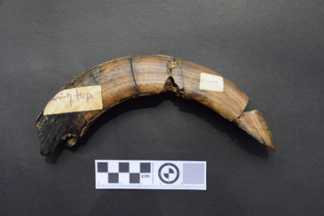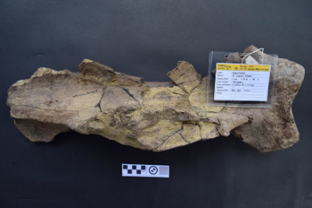
Gambar 1. Fosil Kuda Nil (kiri) dan Fosil Gajah (kanan)
(Sumber: Yondri, 1995)

Secara garis besar, temuan-temuan tinggalan-tinggalan fosil di Tambaksari mencakup fosil hewan purba, alat batu dan fosil manusia. Temuan fosil hewan purba bertipe vertebrata dimulai sejak penelitian oleh J. van Houten pada tahun 1920. Penelitian geologi kuarter oleh Balai Arkeologi Bandung pada tahun 1993 dan penelitian prasejarah tahun 1995 ditemukan beberapa fragmen fosil hewan purba seperti Rhinoceros sondaicus sp. (Badak), Cervus sp. (Rusa), Bos javanicus sp. (Banteng), Hippopotamus sp. (Kuda Nil), Crocodilus sp. (Buaya), serta Stegodon sp. (Gajah), serta serta beberapa fragmen tulang yang merupakan bagian dari fauna Cijulang. Temuan arkeologi di kawasan tersebut memperlihatkan adanya tapak-tapak hunian dari periode awal yaitu setelah terjadinya migrasi dari daratan Asia ke pulau Jawa. Fosil-fosil hewan yang menghuni kawasan laut dan pasang surut juga ditemukan melimpah seperti kerang laut arca dan andara. Jejak jejak temuan tersebut bisa kita jumpai sekarang di Museum Fosil Tambaksari, SMPN 1 Tambaksari dan koleksi perorangan warga.

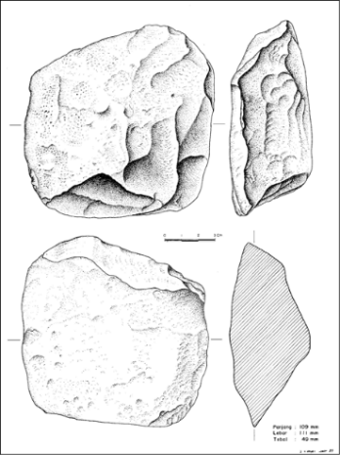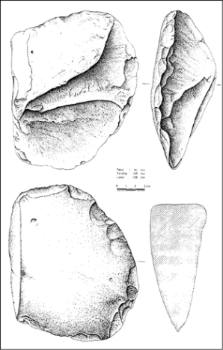
Gambar 2. Kapak Penetak (Kiri) dan Kapak Perimbas (Kanan)
(Sumber: Yondri, 1995)
Pada era 1990-an, dalam rangka penyelamatan, SMPN 1 Tambaksari gencar melakukan pengumpulan benda purbakala denga mengerahkan siswanya ke lapangan. Temuan-temuan tersebut kini disimpan di salah satu laboratorium sekolah. Jejak-jejak manusia purba melalui temuan alat batu berhasil terlacak. Berdasarkan klasifikasi alat paleolitik yang dibuat oleh Movius, 5 buah alat batu paleolitik tersebut terdiri dari 4 kapak perimbas (chopper), dan 1 buah kapak penetak (chopping-tool) dan pada umumnya ditemukan di sungai Cipasang yang memiliki permukaan yang dominan dengan korteks (Yondri, 1995). secara tipologis temuan-temuan alat batu di tambaksari termasuk kedalam kelompok alat-alat batu masa berburu dan mengumpulkan makanan tingkat sederhana (paleolitik), masa berburu dan mengumpulkan makanan tingkat lanjut (epi paleolitik-mesolitik), serta alat-alat batu yang berasal dari masa bercocok tanam (neolitik) (TACB Kab. Ciamis, 2022) .

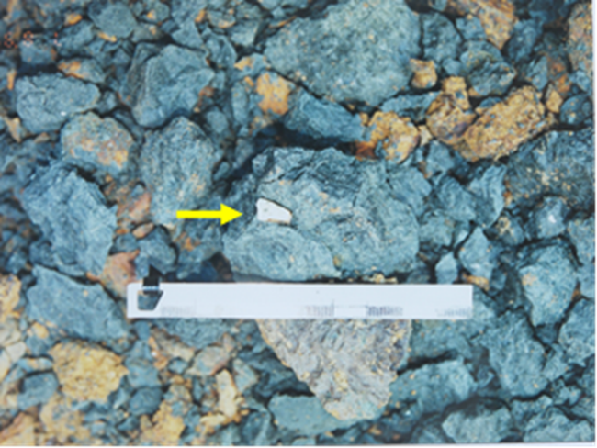
Gambar 3. Gigi Seri Manusia Purba
(Sumber: Djubiantono, 2002)

Pada penelitian tim gabungan dari Balai Arkeologi Bandung, STTNas Yogyakarta, Laboratorium Geologi Kuarter P3G Bandung, serta University of Tennessee dan Auburn University, Amerika Serikat di tahun 1999 berhasil menemukan fosil Homo Erectus berupa bagian gigi seri. Temuan ini menjadi temuan fosil Homo Erectus pertama di Jawa Barat.Temuan menjadi satu-satunya bukti yang dianggap kuat kehadiran manusia purba secara fisik di kawasan Tambaksari (Djubiantono, 2002a).
Situs ini setidaknya telah diteliti selama 10 kali sejak era kolonial dengan melibatkan banyak stakeholder, diawali oleh J. van Houten (1920), dilanjutkan Van Es (1931), von Koenigswald (1934), dan Hetzel (1935). Penelitian paleontologi dan geologi Kuarter kemudian dilakukan oleh lembaga nasional dan internasional pada 1987, 1993/1995, serta 1999, termasuk kajian fosil Homo Erectus. Pada periode berikutnya dilakukan pemugaran situs (2001), penelitian paleontologi invertebrata di Tambaksari (2017), dan kajian dinamika lanskap serta migrasi awal hominid di Jawa Barat (2019). Banyaknya pihak yang terlibat dan panjangnya historis waktu penelitian menyebabkan beberapa fosil tidak terinventarisir secara teratur bahkan hilang. Bahkan temuan paling penting yaitu gigi seri Homo Erectus sampai saat ini tidak diketahui posisinya (Gilang Nugraha, Wawancara Senin 15 Desember, 2025).

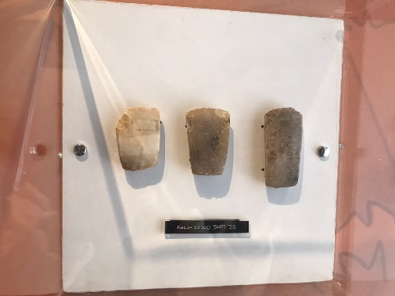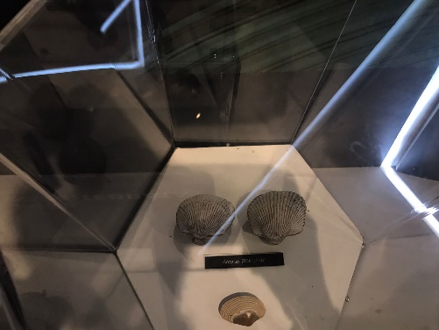
Gambar 4. Kapak Persegi (Kiri) dan Fosil Molusca (Kanan)
Benda Cagar Budaya Museum Fosil Tambaksari
(Sumber: Dokumentasi Rendi, 2025)

Area Situs Tambaksari ini berada di lahan pertanian warga dan sungai. Kawasan ini sudah ditetapkan sebagai Cagar Budaya tingkat Kabupaten Ciamis pada tahun 2022 dan memiliki luas (TACB Kab. Ciamis, 2022). Tinggalan fosil Tambaksari yang tersisa disimpan di gedung penyelamatan yang kini menjadi Museum Fosil Tambaksari. Selain itu, fosil juga disimpan di laboratorium SMPN 1 Tambaksari dan di rumah warga sekitar dan di situ, temuan lebih banyak disimpan dan mayoritas bukan temuan arkeolog, melainkan temuan dari siswa SMP maupun warga sekitar (Dian Rudiana et al., 2025). Kawasan ini memiliki fungsi sebagai sebagai tujuan tempat penelitian maupun edukasi sejarah bagi dunia pendidikan khususnya di Kabupaten Ciamis. Meskipun saat ini, lingkungan situs belum dilengkapi fasilitas umum untuk menunjang kegiatan kunjungan dan penelitian.

Situs Citapen
Secara adminstratif, situs Petroglif Citapen berada di dusun Citapen, desa Sukajaya, kecamatan Rajadesa, Kabupaten Ciamis yang merupakan daerah perbukitan bergelombang. Tinggalan prasejarah ini berada di dinding tebing sebuah bukit yang dibawahnya mengalir sungai Cijolang. Pola aliran Sungai Cijulang adalah paralel dengan penampang "U". Sedangkan anak-anak sungainya berpola dentritik dengan penampang "V". Menurut catatan Wilsen (1857), bukit tersebut dinamai ‘Batu Radang’. Tebing tersebut terbentuk dari batuan breksi gunung api andesit dan masuk ke dalam formasi Kumbang yang berusia Pliosen Bawah (TACB Kab. Ciamis, 2023b). Tinggalan arkeologis pada dinding tersebut berupa coretan dan goresan tertentu pada dinding tebing.

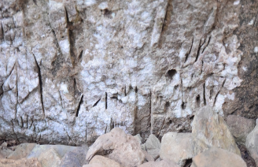
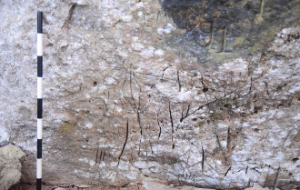
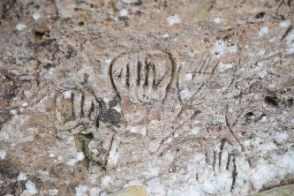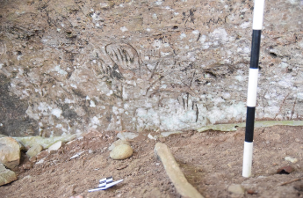

Gambar 5. Petroglif Citapen
(Sumber: TACB Kab. Ciamis, 2023)

Masyarakat lokal kerap menyebut goresan/gambar pada tebing batu tersebut dengan nama “Batu Tulis”. Goresan yang ditemukan berupa kelompok garis vertikal dengan jumlah antara tiga hingga enam buah, serta motif yang menyerupai figur manusia, hewan, telapak tangan atau kaki, dan bentuk daun. Selain itu, terdapat pula sejumlah goresan lain dengan bentuk yang tidak beraturan (Djubiantono, 2002b)Tim Ahli Cagar Budaya Kabupaten Ciamis menyebut gambar tersebut sebagai Petroglif yang merujuk pada ukiran atau goresan pada batu, merupakan salah satu bentuk ekspresi budaya tertua manusia prasejarah. Artefak ini tidak hanya berfungsi sebagai ornamen, tetapi juga sebagai dokumen visual yang mencerminkan sistem simbolik, kepercayaan religius, dan interaksi sosial masyarakat awal. Petroglif adalah bentuk komunikasi yang dipahami oleh komunitas pembuatnya, meskipun makna spesifiknya sering kali hilang bagi kita sekarang. Hal ini menunjukkan bahwa petroglif memiliki fungsi sosial yang kuat sebagai sarana penyampaian pesan dalam konteks ritual maupun identitas kelompok (Bland, 2004).
Permukaan batu yang yang terdapat Petroglif terletak pada dinding tebing dengam ketinggian 150 meter dengan kemiringan mendekati 80 derajat. Longsoran tanah dari atas tebing menyebabkan tanah menumpuk keatas sehingga permukaan bidang tebing perlahan-lahan tertutup dan terlihat hanya setengahnya saja. Petroglif Citapen terletak pada koordinat 07°8’11.7672” LS dan 108°29’15.216” BT pada ketinggian 542 mdpl Permukaan dinding Petroglif memiliki luas dengan tinggi 7,5 m lebar 15 m dengan bentuk vertikal melengkung dengan luas pelataran + 4 m². Sejumlah goresan yang menyerupai simbol tangan ditemukan pada bagian bawah permukaan tebing, berjarak sekitar 40 cm dari permukaan pelataran. Motif tangan tersebut memiliki variasi ukuran, di antaranya berukuran 13 × 12 cm dan 17 × 10 cm (TACB Kab. Ciamis, 2023b)

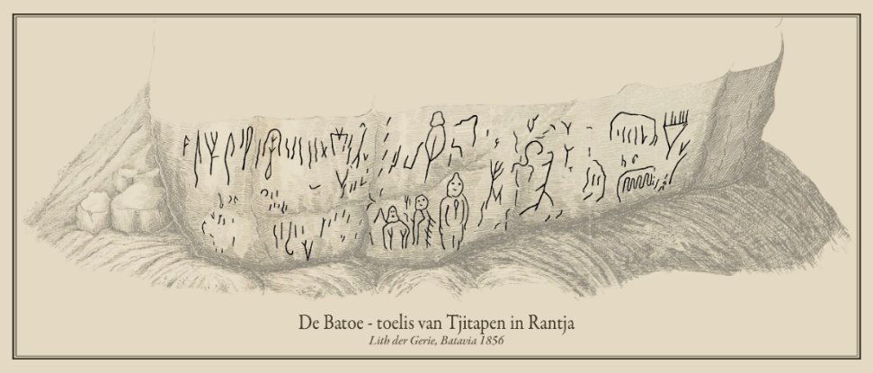
Gambar 6. Salinan Gambar Batu Tulis Citapen Wilsen
(Sumber: Wilsen, 1857)

Informasi terkait Situs Citapen diawali oleh Frans Carel Wilsen pada tahun 1857 melalui laporannya Oudheden in Cheribon yang memuat informasi awal mengenai tinggalan arkeologis di Citapen dengan menyebut coretan dinding tersebut dengan goresan dinding itu dengan “De Batoe-toelis van Tjitapen in Rantja” atau “Batu Tulis Citapen di Rancah”. Beliau lalu membuat sketsa gambar-gambar tersebut ke dalam kertas sebagai salinan data. Selanjutnya, pada tahun 1914, Nicolaas Johannes Krom mencatat Situs Citapen dalam Rapporten van den Oudheidkundigen Dienst in Nederlandsch–Indie sebagai bagian dari inventarisasi tinggalan arkeologis di wilayah Kabupaten Galuh. Dalam Rapporten van den Oudheidkundigen Dienst in Nederlandsch – Indie 1914 beliau menyebutkan bahwa di Citapen, sebagai bagian dari Distrik Rancah terdapat goresan-goresan yang membentuk gambar seperti manusia pada tebing di sebelah selatan Sungai Cijolang. Kutipan data nomor 288 disebutkan: “Inkrassingen, o. A. Menschelijke figuren, op den rotswand ten Zuiden van de Tjidolang” yang artinya “tokoh manusia, di atas batu menghadap ke selatan Cjolang” (Krom & Verbeek, 1915).
Leberadaan Petroglif pada dinding tebing Citapen juga terdapat pada peta Oudheidkundige Kaart van West en Midden Java tahun 1891, yang ditandai dengan simbol “+” sebagai penunjuk keberadaan batu dan benda bergambar atau berinskripsi (beschreven steenen en voorwerpen met inscriptie’s). Penelitian berikutnya dilakukan pada tahun 1998 oleh Nanang Saptono dkk. dari Balai Arkeologi Bandung melalui kegiatan Penelitian Arkeologi Daerah Citapen dan Sekitarnya di Desa Sukajaya, Kecamatan Rajadesa, Kabupaten Ciamis. Hasilnya masih sulit untuk menentukan gambar/goresan tersebut dibuat, tetapi diduga berasal dari zaman prasejarah. Mengingat, pembanding budaya prasejarah lain yang ada bukan berupa goresan, banyak ditemukan di dinding gua atau tebing di daerah Sulawesi, Maluku, dan Irian (Saptono & Agus, 1999).

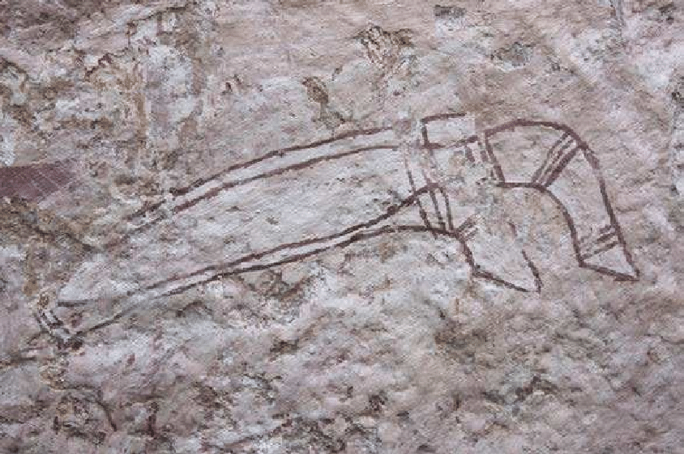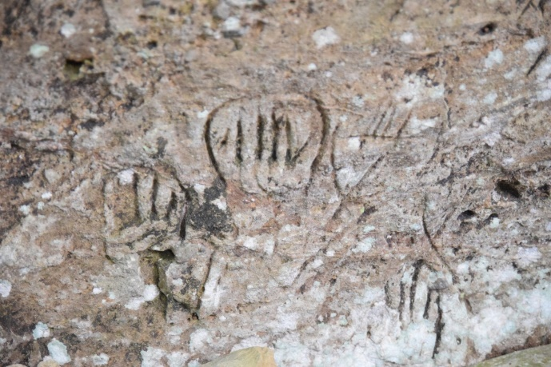
Gambar 7. Goresan Batu Murni di Rock Art Aborigin Australia (Kiri) dan Batu Tulis Citapen (Kanan)
(Sumber: Tacon & Sally, 2013 dan TACB, 2023)

Pada tahun 2001, penelitian dilakukan dengan melibatkan Prof. Dr. Michael Morwood dari Universitas New South Wales, Australia. Beliau lah orang yang pertama kali menyebut batu tulis Citapen dengan sebutan “Rock Art”. Hal ini disebabkan Rock-art Citapen mempunyai kemiripan dengan Rock-art yang dibuat di Kimberley Australia Utara dan Australia Selatan yang dibuat Suku Aborigin, bahkan bercorak sama (Morwood et al., 2001). Corak yang dimaksud adalah goresan kasar pada batu, bukan lukisan. Penyebutan ini berlanjut di pada kajian setelahnya yang dilakukan oleh Tony Djubiantono (ahli Geo-Arkeologi Balai Arkeologi Bandung) pada tahun 2002 dan tetap disebut “Rock-art”. Sampai saat ini, belum diketahui makna dari Batu Tulis Citapen termasuk berapa usianya. Namun di Australia, kebudayaan ini cukup populer ditemui di era prasejarah bahkan ada yang sudah berumur 28-30 ribu tahun (Jean, 2025).
Berdasarkan hasil kajian yang ada masih sulit untuk menentukan kapan goresan batu tersebut dibuat, sebagian ilmuwan berpendapat goresan itu dibuat 2000 tahun yang lalu bahkan sebagian ulama juga berpendapat lebih lama lagi. Namun yang jelas situs ini sudah berusia sangat tua dan kemungkinan besar memiliki korelasi dengan fosil di Tambaksari dan Subang. Situs Batu Tulis Citapen adalah sebuah rock art yang dibuat pada sebuah shelter yang bukan sebuah tempat tinggal sebagaimana gua-gua. Shelter ini mengindikasikan eksistensi manusia purba pada masa berburu dan meramu tingkat lanjut (Mesolitikum akhir) yaitu sekitar + 200.000 SM Rock art ini berjenis petroglif dan menjadi petroglif pertama di Indonesia. Petroglif masih sangat langka karena rata-rata di Indonesia rock art biasanya ditemukan berupa lukisan atau cap tangan.
Beberapa peninggalan arkeologis di kawasan ini dihubungkan dengan legenda mengenai Perang Rahong. Menurut catatan Bp. Atang Natasudjana (1996), di daerah Citapen terdapat bukit kecil yang oleh masyarakat setempat disebut G. Rahong. Lokasi ini merupakan bekas ibukota kerajaan yang "rajanya" bernama Bupati (Adipati) Rahong. Di sebelah selatan kerajaan ini terdapat kerajaan lainnya yaitu Rajadesa atau Samida yang dipimpin oleh Prabu Sirnaraja. Bupati Rahong dikenal sebagai penganut agama Buddha. Petilasan lain selain G. Rahong, adalah batu bersurat di Citapen. Menurut catatan Bp. Atang Natasudjana, batu bersurat tersebut memuat tulisan dengan huruf dan bahasa Jawa Kuna serta gambar telapak tangan dan kaki. Merujuk pada penyebutan masyarakat bahwa goresan itu adalah batu bersurat dan goresan itu adalah aksara yang ditulis oleh Adipati Rahong sepertinya salah interpretasi. Mengenai hubungan antara Batu Tulis dengan Bupati Rahong hanya sebatas legenda.
Situs ini menghadapi tantangan berupa vandalisme pada dinding-dinding tebing lainya, bahkan pada beberapa titik menyentuh tekstur goresan. Longsoran tebing juga mengancam goresan dan dan berpotensi mengubur situs sepenuhnya. Batu tulis ini memang dikubur oleh peneliti sebelumnya setinggi 1,6 meter dari permukaan lama (TACB Kab. Ciamis, 2023b). Untuk melindungi situs, Pemerintah Kabupaten Ciamis menetapkan Batu Tulis Citapen sebagai Cagar Budaya pada tahun 2022.

Situs Goa Aul
Secara administratif situs Gua Aul berada di Dusun Mekarsari, Desa Cikupa, Kecamatan Banjarananyar, Kabupaten Ciamis. Ditemukan pada akhir 2023 dan merupakan tempat hunian yang menjadi penunjuk penting dalam menelusuri kehidupan manusia prasejarah khususnya di Kabupaten Ciamis. Terletak di perbukitan kars, Gua Aul memiliki dimensi panjang pada bagian mulut hingga dinding bagian dalam sekitar 29,7 m, lebar bagian mulut gua 28,66 m, tinggi dari lantai masa kini hingga hinggat langit-langit bagian tengah ruang gua 9,85 m dan tinggi bagian langit-langit gua di bagian mulut 8,95. Proses hidrologi yang berlangsung di Gua Aul ditandai oleh pembentukan stalaktit secara bertahap. Air meresap ke dalam gua melalui rekahan yang terbentuk akibat sesar tektonik pada bagian langit-langit gua (TACB Kab. Ciamis, 2023a).

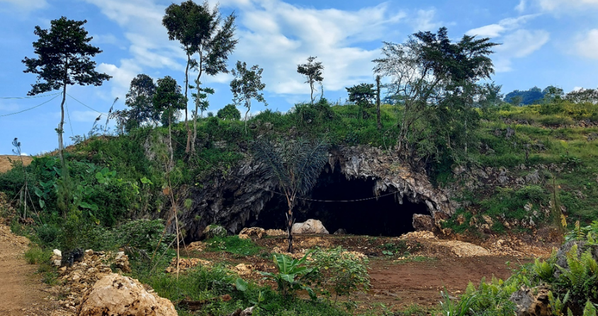
Gambar 8. Goa Aul dalam Gugusan Kars Tampak dari Depan
(Sumber: Dokumentasi Yondri, 2023)

Dengan ukuran tersebut, dimungkinkan ada kehidupan manusia beserta ragam aktivitas di dalamnya (Jessyca et al., 2025). Bukti keberadaan manusia di masa lalu dibuktikan dengan ditemukannya tulang belulang manusia dan artefak budaya lainnya di dalam Gua (Kemdikbud, 2024). Karena pentingnya kawasan ini bagi ilmu pengetahuan khususnya mengenai perkembangan kehidupan manusia prasejarah, situs ini ditetapkan sebagai Cagar Budaya tingkat kabupaten Ciamis pada tahun 2023.
Awal mula Goa Aul menjadi tempat penting untuk penelitian kehidupan manusia prasejarah adalah adanya temuan masyarakat yang diduga obyek yang diduga benda cagar budaya berupa tulang-tulang dan kerangka sebanyak 76 buah, kerang 22 buah serta 1 buah tembikar. Situs ini menjadi saksi lintasan waktu pada periode mesolitik, neolitik, dan masih berfungsi pada era sejarah. Aktivitas kebudayaan manusia di periode mesolitik ditandai dengan temuan berbagai artefak litik berupa alat serpih seperti: rijang, kalsedoni, jasper, dan batu andesit, kemudian alat-alat yang terbentuk dari tulang baik yang berbentuk spatula maupun lancipan. Terdapat juga temuan fosil tulang binatang (vertebrata, aves) dan molusca (bivalvia.sp, pelecypoda.sp). Temuan-temuan tersebut menunjukan terdapat aktivitas era mesolitik berupa kegiatan berburu untuk memenuhi kebutuhan makanan agar bisa bertahan hidup. Selain itu, ditemukan juga kerangka manusia dalam bentuk fragmen yang telah dilapisi hematit berwarna merah pada fragmen tulang rangka dan tengkorak. Temuan semacam ini kerap dijumpai pada konteks penguburan sekunder yang berkembang pada masa Mesolitik (TACB Kab. Ciamis, 2023a).

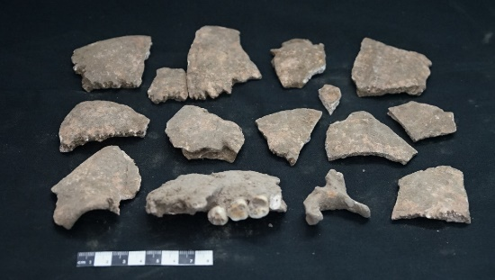
Gambar 9. Temuan Fragmen Tengkorak Manusia dan Tembikar
(Sumber: Dokumentasi Yondri, 2023)

Periode kebudayaan manusia prasejarah berikutnya adalah ditemukannya benda yang menandakan aktivitas di era Neolitik yang pada umumnya berupa tembikar dan beliung persegi sebagai alat pengolahan makanan. Meskipun temuan beliung persegi di Gua Aul masih relatif terbatas, paling tidak setelah dilakukan pengamatan dan perbersihan bagian tanah yang menjorok ke dalam dinding gua ditemukan fragmen beliung persegi yang merupakan bagian dari bidang tajaman. Selain itu, ditemukan juga adalah fragmen - fragmen tembikar. Beberapa diantaranya ada yang memiliki corak ragam hias berupa titik – titik dengan kombinasi, gores dan tera tali, tembikar polos yang menunjukkan jejak selip merah, serta tembikar polos tanpa ragam hias. Ada indikasi pengaruh budaya Austronesia ketika melihat tembikar berselip merah di Goa Aul (TACB Kab. Ciamis, 2023a)

Gambar 10. Fragmen Tengkorak, Hammer Stone,
Molusca dan Alat Serpih dari Batu Jasper
(Sumber: Dokumentasi Yondri, 2023)
Pada tahun 2023, Badan Riset dan Inovasi Nasional (BRIN) melakukan peninjauan arkeologi di Gua Aul dan menyatakan bahwa benda-benda tersebut dapat diklasifikasikan berdasarkan jenis, bahan dan fungsi. Diantara benda-benda temuan tersebut terbuat dari batuan (andesit, jasper, rijang, dan kalsedon), tulang hewan, kerang, tulang manusia, tembikar, serta moluska. Beberapa benda menunjukan fungsi sebagai kapak, alat serpih, dan alat batu pukul (hammers stone). Sebagian batu pukul tersebut telah memperlihatkan indikasi penggunaan, berupa permukaan batuan yang mengalami remukan maupun meninggalkan sisa warna merah (hematit) pada bagian alat. Benda-benda tersebut mayoritas ditemukan di permukaan tanah gua.
Beberapa tulang yang merupakan artefak litik juga diduga berfungsi sebagai lancipan mata panah dan mata tombak. Temuan tulang yang mengarah pada keberadaan manusia purba ditunjukkan oleh beberapa fragmen tulang tengkorak dan fragmen tulang-tulang bagian rangka manusia yang sudah diwarnai dengan warna merah (hematit), serta fragmen rahang bawah sebelah kiri yang memilili tiga susunan molar. Dua diantara molar pertama (M1, dan M2) sudah mengalami atrisi yang ditandai dengan hilangnya bagian mahkota gigi, dan M3 yang cenderung masih utuh (TACB Kab. Ciamis, 2023a)

Gambaran Umum Perkembangan Budaya Manusia Prasejarah di Kabupaten Ciamis
Wilayah Kabupaten Ciamis menunjukkan jejak panjang perkembangan budaya manusia prasejarah yang berlangsung secara bertahap, yang dapat terlihat dari keberagaman tinggalan arkeologis pada beberapa situs utama, seperti Situs Tambaksari, Situs Citapen, dan Situs Gua Aul. Secara kronologis, perkembangan tersebut dapat ditelusuri sejak fase Paleolitik hingga Neolitik, dengan indikasi kuat adanya dinamika adaptasi manusia terhadap lingkungan alam setempat.
Tahap paling awal tercermin pada Situs Tambaksari, yang menunjukkan indikasi aktivitas manusia sejak Paleolitik hingga Mesolitik. Hal ini ditunjukkan oleh temuan peralatan batu berupa kapak (perimbas, penetak, persegi, beliung) dan alat-alat serpih sederhana yang mencerminkan teknologi penyerpihan dan pemanfaatan batu secara fungsional. Selain itu, penemuan fosil gigi seri Homo erectus di mana hasil penelitian Balai Arkeologi Bandung dengan rujukan dari artikel Andrew Kramer memerikan umur fosil tersebut pada rentang 516.000 – 606.000 tahun. Meskipun ini hanya satu-satunya bagian tubuh manusia purba yang ditemukan di Tambaksari, hal ini memperkuat indikasi keberadaan manusia purba awal di wilayah Ciamis, sekaligus menempatkan Tambaksari sebagai salah satu lokasi penting dalam konteks hunian dan mobilitas manusia prasejarah di Jawa Barat.
Memasuki fase berikutnya, ekspresi budaya yang lebih simbolik terlihat pada Situs Petroglif atau Batu Tulis Citapen, yang ditandai oleh keberadaan rock art atau gambar cadas prasejarah pada dinding batu. Meskipun hingga saat ini belum diketahui secara pasti kapan gambar-gambar tersebut dibuat, keberadaannya menunjukkan perkembangan kesadaran simbolik dan kemungkinan praktik ritual atau komunikasi visual manusia prasejarah. Secara kronologis relatif, rock art tersebut diperkirakan berkaitan dengan fase Mesolitik hingga awal Neolitik, sebagaimana kecenderungan temuan serupa di wilayah Indonesia maupun Australia, namun penentuan usianya masih bersifat tentatif dan memerlukan penelitian lanjutan. Mengingat belum dilakukannya ekskavasi tanah di sekitar situs yang berpotensi ditemukannya tinggalan arkeologis pendukung lainnya.
Tahap selanjutnya tergambar jelas pada Situs Gua Aul, yang memperlihatkan indikasi Mesolitik hingga Neolitik. Hal ini didasarkan pada temuan kapak batu, fragmen tembikar, serta kerangka manusia yang diwarnai merah (hematit), yang mengindikasikan praktik penguburan dan sistem kepercayaan tertentu. Keberadaan temuan tersebut, bersama bukti hunian gua, menunjukkan bahwa Gua Aul berfungsi sebagai ruang hidup sekaligus ruang ritual. Tradisi hidup di gua pada situs ini mencerminkan pola adaptasi manusia prasejarah terhadap lingkungan karst serta transisi menuju kehidupan yang lebih menetap pada fase Neolitik.
Secara keseluruhan, data arkeologis dari Kabupaten Ciamis memperlihatksan kesinambungan dan perubahan budaya manusia prasejarah, mulai dari pemanfaatan alat batu sederhana, perkembangan teknologi kapak dan alat serpih, munculnya ekspresi simbolik melalui gambar cadas, hingga praktik penguburan dan penggunaan tembikar. Rangkaian temuan tersebut menempatkan wilayah Ciamis sebagai salah satu kawasan penting dalam memahami dinamika budaya prasejarah di Jawa Barat, khususnya dalam konteks hunian gua dan transisi budaya dari Paleolitik ke Neolitik.

KESIMPULAN
Dengan sample 3 lokasi studi yaitu: Situs Tambaksari, Batu Tulis Citapen dan Situs Goa Aul, telah menunjukan gambaran umum perkembangan manusia prasejarah dari era mengumpulkan makanan tingkat sederhana (paleolitik), masa berburu dan mengumpulkan makanan tingkat lanjut (epi paleolitik-mesolitik), serta alat-alat batu yang berasal dari masa bercocok tanam (neolitik) dengan bukti alat batu, peralatan dan fosil-fosil yang secara melimpah ditemukan di lokasi tersebut.
Ketiga situs tersebut memiliki karakteristik yang dapat menunjukan perkembangan manusia pra sejarah di Kabupaten Ciamis. Situs Tambaksari memiliki banyak temuan alat batu, fosil binatang dan satu gigi seri Homo Erectus yang menjadi penanda penting bahwa era keberadaan manusia prasejarah di mulai dari situs ini khususnya era paleolitik dan mesolitik. Kemudian situs Batu Tulis Citapen yang menggambarkan perkembangan simbolik kesadaran manusia prasejarah untuk berkomunikasi melalui lukisan dinding yang diduga peninggalan era mesolitik ke neolitik. Kemudian Situs Goa Aul yang menunjukan temuan yang sangat melimpah khususnya termuan beliung, tembikar dan tulang manusia dengan pewarnaan merah (hematit) menunjukan bukti untuk melengkapi fase neolitik khususnya berkaitan dengan Gua Aul sebagai ruang hidup dan ruang untuk ritual (diduga ritual penguburan).
Dengan demikian, jawaban atas permasalahan teridentifikasi, terpublikasi dan terperiodisasinya berbagai tinggalan arkeologis masa prasejarah di Kabupaten Ciamis telah terjawab dengan identifikasi jenis dan karakter tinggalan arkeologis serta kronologi waktu dari tiap situs yang menjadi lokasi studi (Situs Tambaksari, Situs Peroglif Citapen, dan Goa Aul). Dan pada akhirnya, tujuan penelitian ke 3 berupa gambaran umum perkembangan budaya manusia prasejarah di wilayah Kabupaten Ciamis berhasil terperiodisasi sebagai penelitian awal yang harus dikembangkan dengan penelitian lanjutan.

UCAPAN TERIMAKASIH
Kami ucapkan terima kasih kepada pemerintah desa setempat yang telah memfasilitasi dan mengakomodir penelitian ini. Kami juga ucapkan terimakasih kepada Dinas Kebudayaan Kepemudaan dan Olahraga Kabupaten Ciamis yang telah menyediakan data laporan Penetapan Cagar Budaya yang menjadi referensi utama kami.

SARAN DAN REKOMENDASI
Penelitian lanjutan 3 situs yang menjadi lokasi studi menjadi penting dilakukan untuk mendapatkan kronologi dengan data melimpah dan diperdalam (bukan hanya gambaran umum perkembangan manusia prasejarah di Kabupaten Ciamis) dengan rincian aktivitas:
- Ekskavasi lanjutan Situs Tambaksari maupun perluasan titik-titik tertentu di luar lokasi studi tapi masih di sekitar formasi tapak Sungai Cijolang untuk mendapatkan temuan fragmen fosil Homo Erectus lainnya yang dapat memperkuat temuan awal yang hanya berupa gigi seri yang kini sudah hilang.
- Perlu ada uji karbon untuk mengetahui berapa usia pasti coretan atau gambar pada dinding di Situs Batu Tulis Citapen, selain itu penggalian di sekitar situs juga penting dilakukan untuk mencari temuan-temuan lain misal kapak dan alat serpih yang bisa mendukung keberadaan aktivitas manusia prasejarah di daerah tersebut.
- Perlu adanya kesadaran masyarakat sekitar yang disosialisasikan oleh Pemerintah Desa setempat agar lingkungan dapat terjaga dan tidak ada vandalisme dalam area inti situs.
- Perlu ada penelitian lebih lanjut terkait usia dan jenis-jenis fragmen tulang manusia yang ditemukan di Gua Aul.
- Pemerintah baik itu Pemerintah Desa ataupun Pemerintah Kabupaten perlu memprioritaskan anggaran untuk penyelamatan melalui pembangunan plang situs, perbaikan jalan menuju situs, pagar pembatas agar tidak sembarang orang dapat memegang permukaan. Setelah semua fasilitas telah siap maka situs ini dapat dibuka untuk umum dan menjadi destinasi wisata edukasi sejarah.

DAFTAR PUSTAKA
Agus. (1994). Penelitian Geologi Kuarter Daerah Urug Kasang, Kecamatan Tambaksari, Kabupaten Ciamis, Tambaksari.
Bland, R. L. (2004). Another Look at the Pegtymel’ Petroglyphs. Arctic Anthropology, 41(2), 135–150.
Dian Rudiana, Dini Yuliani, & Otong Husni Taufiq. (2025). Analisis Pengelolaan Cagar Budaya di Museum Fosil Tambaksari Kabupaten Ciamis. Jurnal Hukum Dan Sosial Politik, 3(3), 74–87. https://doi.org/10.59581/jhsp-widyakarya.v3i3.5411
Djubiantono, T. (2002a). Laporan Survei Paleoekologi di Situs Tambaksari, Kabupaten Ciamis, Provinsi Jawa Barat.
Djubiantono, T. (2002b). Penelitian oleh Balai Arkeologi Bandung. Penelitian Arkeometri di Situs Citapen Kecamatan Rajadesa, Kabupaten Ciamis, Prov. Jawa Barat.
Jessyca, A., Theodolita, A., Ayu, G., Kartini, J., Studi, P., & Geodesi, T. (2025). PEMETAAN TIGA DIMENSI GUA AUL DI DESA CIKUPA-CIAMIS , JAWA BARAT MENGGUNAKAN TERRESTRIAL LASER SCANNER ( TLS ) Abstrak PENDAHULUAN Situs Gua Aul adalah salah situs cagar budaya yang terletak di Desa Cikupa , Kecamatan Banjaranyar , Kabupaten Ciamis , Jawa. 14(November), 283–298.
Krom, N. J., & Verbeek, R. D. M. (1915). Rapporten van den Oudheidkundigen Dienst in Nederlandsh-Indie 1914 : Inventaris der Hindoe-oudheden op den grondslag van Dr. R.D.M. Verbeek’s Oudheden van Java.
Listiorini, D. (2024). Penggunaan Metode Arkeologi Foucauldian untuk Studi-Studi Media. 6, 175–196. https://doi.org/10.24002/jik.v21i2.8794
Morwood, M. J., Djubiantono, T., & Agus. (2001). Batu Tulis : A Petroglyph Site in West Java, Indonesia. Brief Reports: Rock Art Research, 18(2), 5–24. http://repo.iain-tulungagung.ac.id/5510/5/BAB 2.pdf
Nugraha, S., & Hidayat, M. (2013). Melacak Jejak Kehidupan Kala Pleistosen di Situs Cijolang dalam Laporan Penelitian dan Observasi di Cijolang, Jawa Barat.
Renfrew, C., & Bahn, P. (2016). Archaeology: Theories, Methods, and Practice (7th ed.). Thames & Hudson.
Saptono, N., & Agus. (1999). Penelitian Arkeologi Daerah Citapen dan Sekitarnya Desa Sukajaya Kec. Rajadesa Kab. Ciamis, Jawa Barat.
Saptono, N., Agus, Tony, Sudarti, Desril, Endang, Hidayat, & Widarwanta. (1999). Laporan Hasil Penelitian Arkeologi : Daerah Citapen dan Sekitarnya Desa Sukajaya Kec. Rajadesa Kab. Ciamis, Jawa Barat.
Sumarno, U. (2013). Berpikir dan Disposisi Matematika Serta Pembelajarannya: Kumpulan Makalah FPMIPA.
TACB Kab. Ciamis. (2022). Naskah Rekomendasi Penetapan Situs Tambaksari, Desa Tambaksari, Kecamatan Tambaksari, Kabupaten Ciamis sebagai Situs Cagar Budaya Peringkat Kabupaten Ciamis.
TACB Kab. Ciamis. (2023a). Naskah Rekomendasi Penetapan Situs Gua Aul di Desa Cikupa, Kecamatan Banjaranyar, Kabupaten Ciamis sebagai Situs Cagar Budaya Peringkat Kabupaten Ciamis.
TACB Kab. Ciamis. (2023b). Naskah Rekomendasi Penetapan Situs Piktograf Citapen Desa Sukajaya Kecamatan Rajadesa Kabupaten Ciamis Sebagai Situs Cagar Budaya Peringkat Kabupaten Ciamis.
Wilsen, F. C. (1857). Oudheden in Cheribon. Bat.Gen.IV. In P. Bleeker, J. Munich, & E. Netscher (Eds.), Tijdschrif voor Indische Taal-Land-En Volkenkunde. 1857 (6th ed.). Lange & Co.

